**1. grep ‘Amit’ f1**

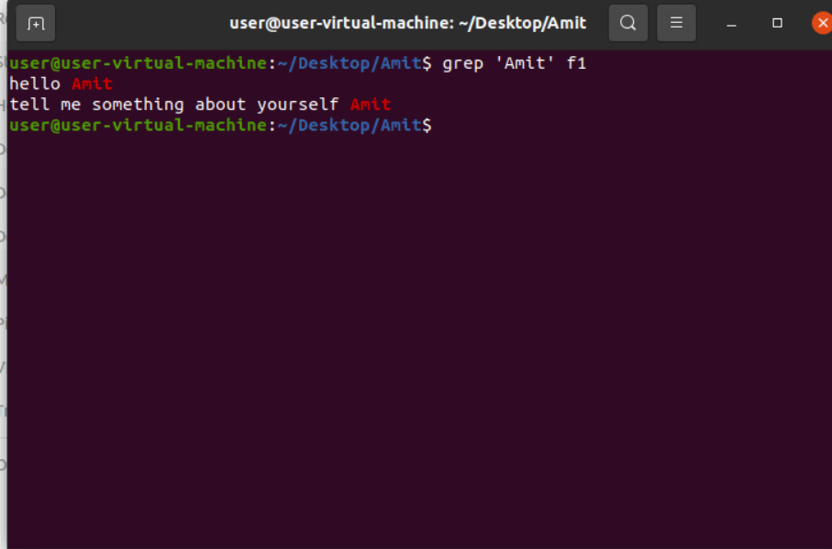

**2. grep -i ‘amit’ f1**

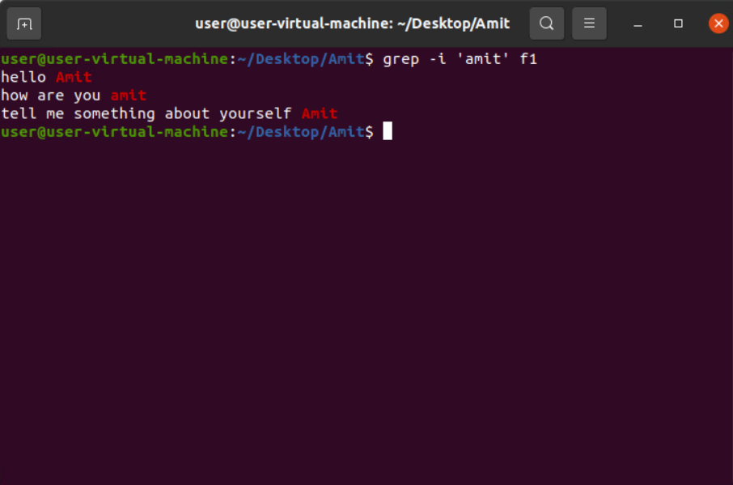

**3. grep -i ‘amit’ f1 f2**

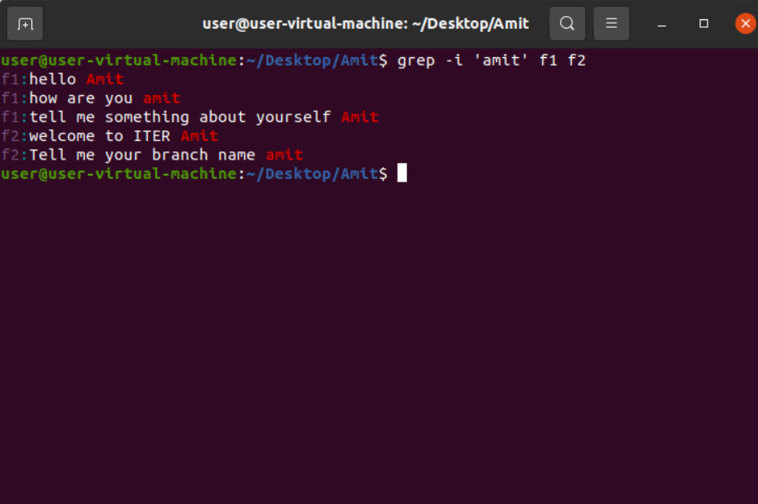

**4. grep -i ‘amit’ \***

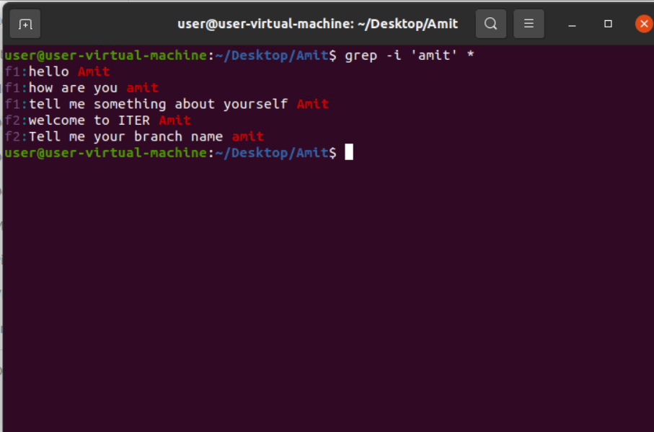

**5. grep -c ‘Amit’ f1**

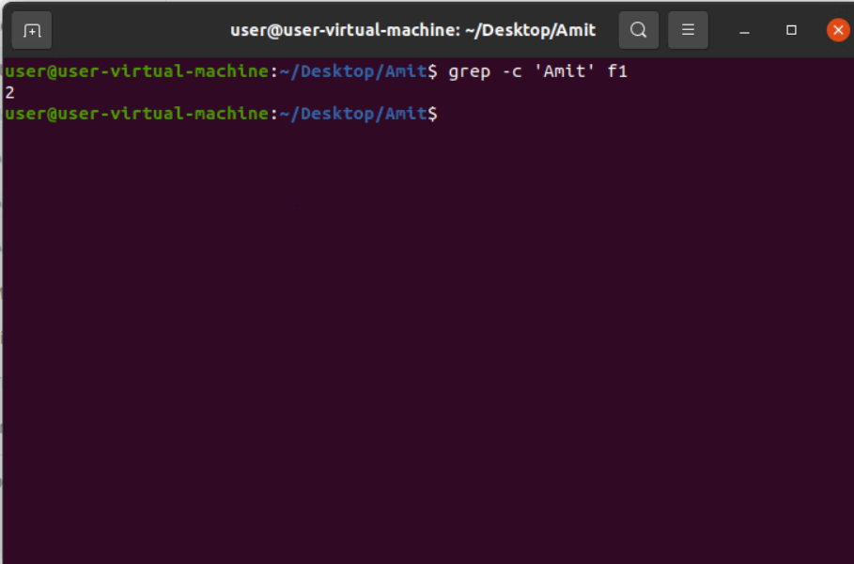

**6. grep -c ‘Amit’ \***

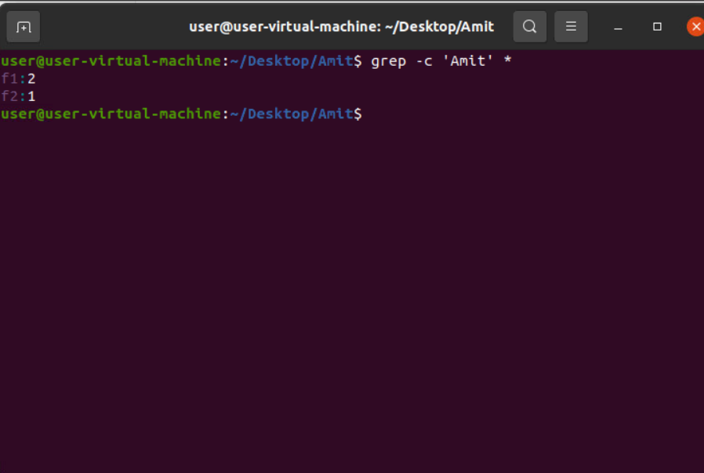

**7. grep -l ‘Amit’ f1 f2 f3**

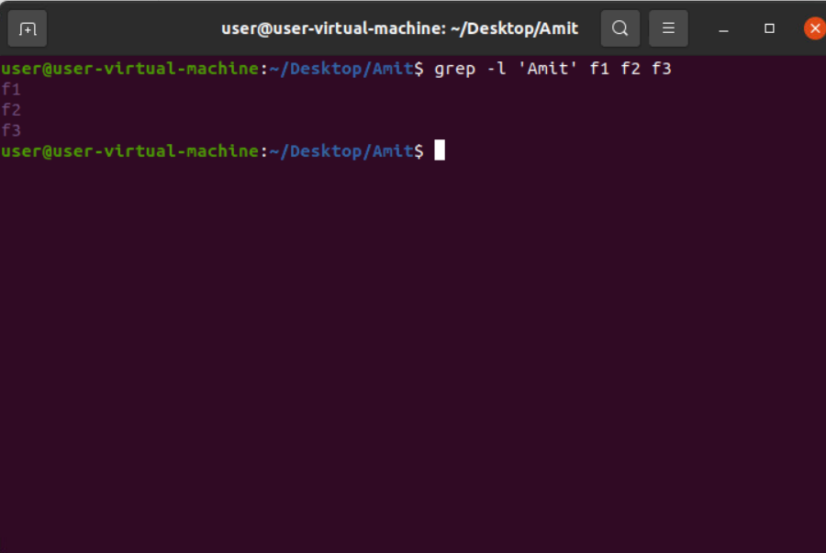

**8. grep -l ‘Amit’ \***

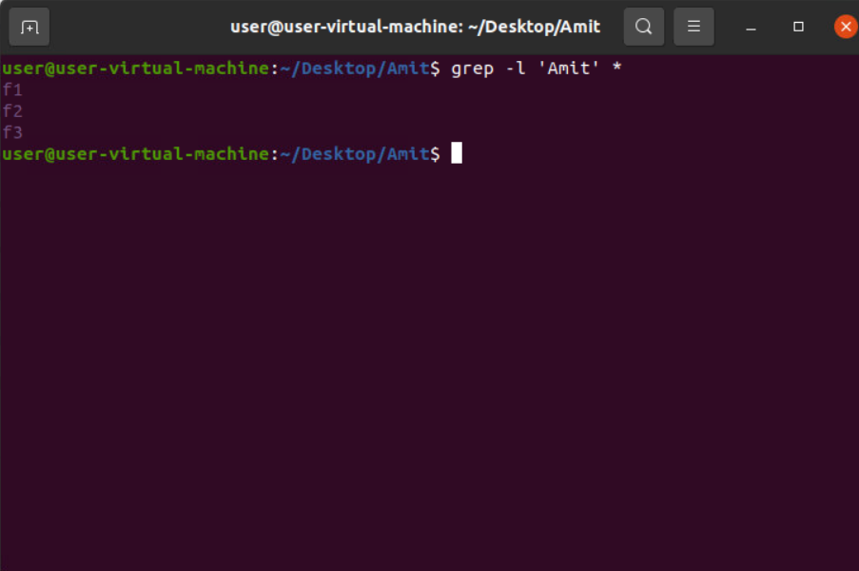

**9. grep -I -w ‘Amit’ f1**

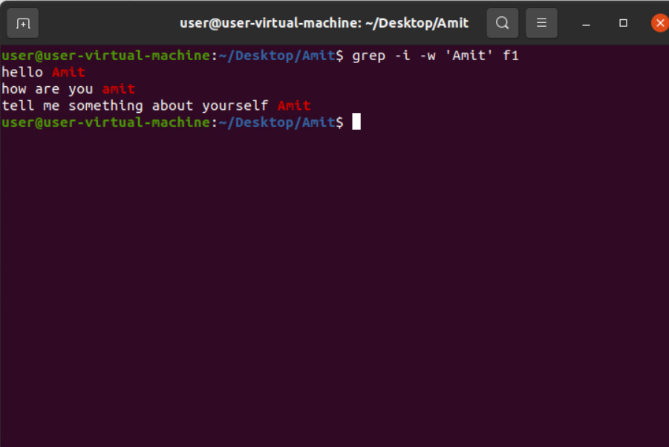

**10. grep -i -o ‘Amit’ f1**

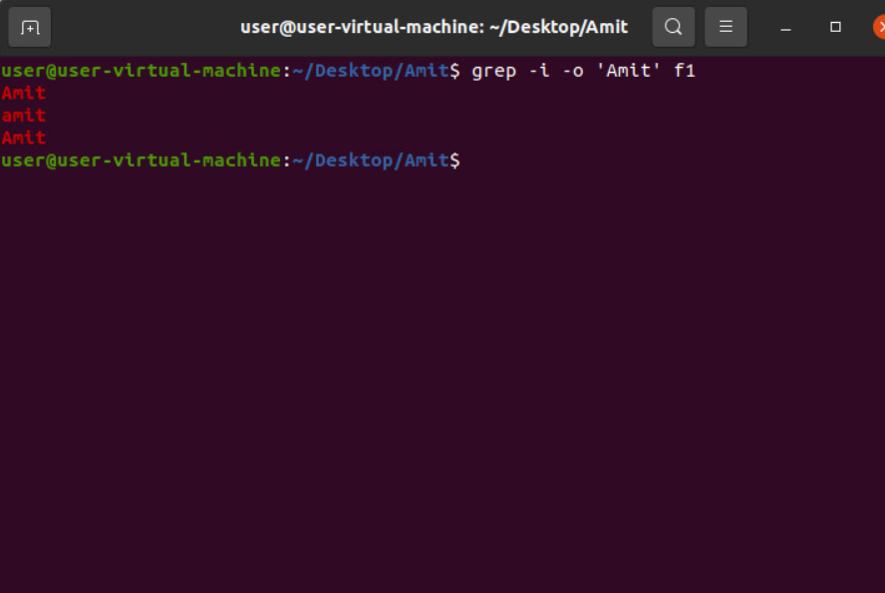

**11. grep -i -n ‘Amit’ f1**

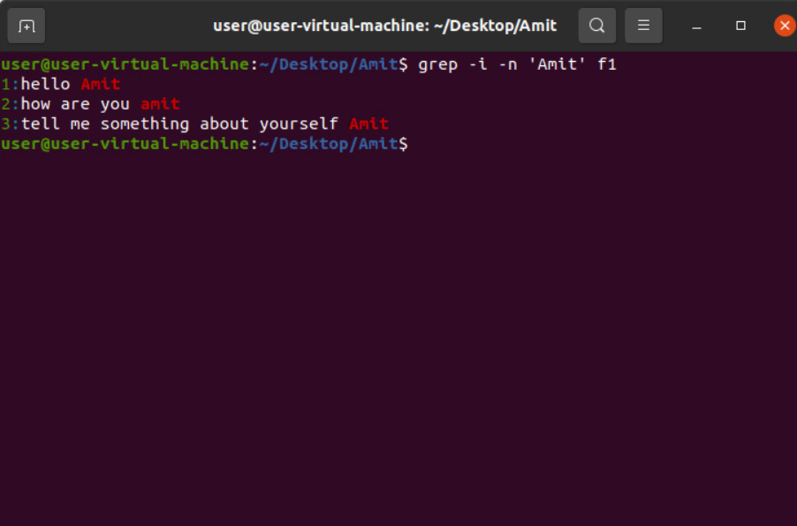

**12. grep -inw ‘Amit’ f1**

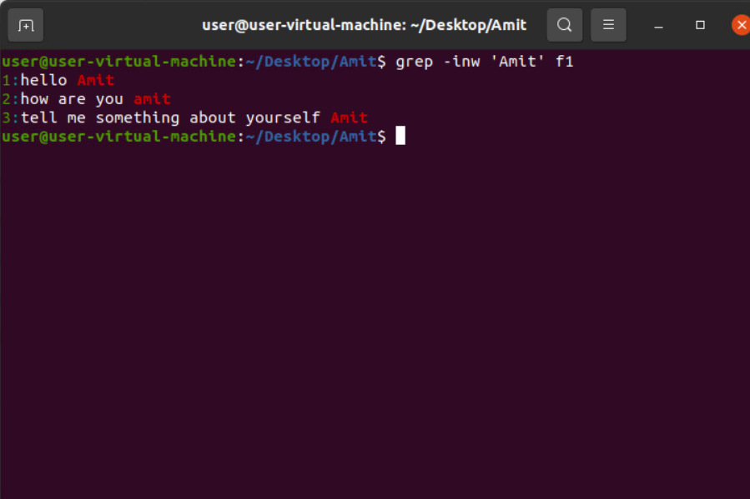

**13. grep -i -v ‘Amit’ f1**

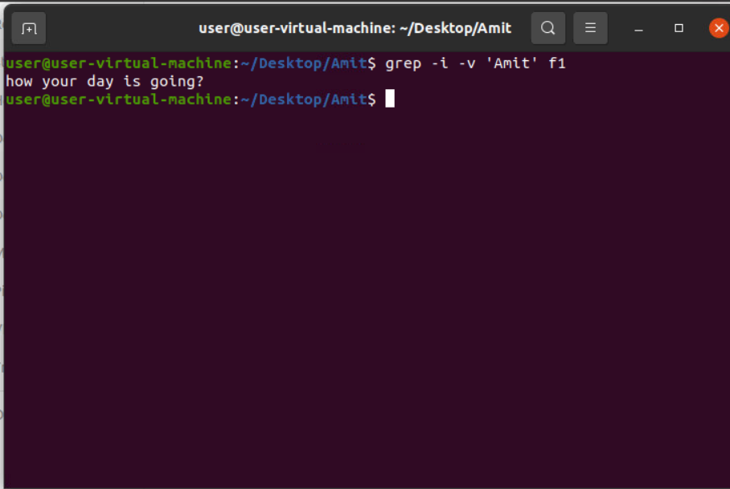

**14. grep ‘^Amit’ f1**

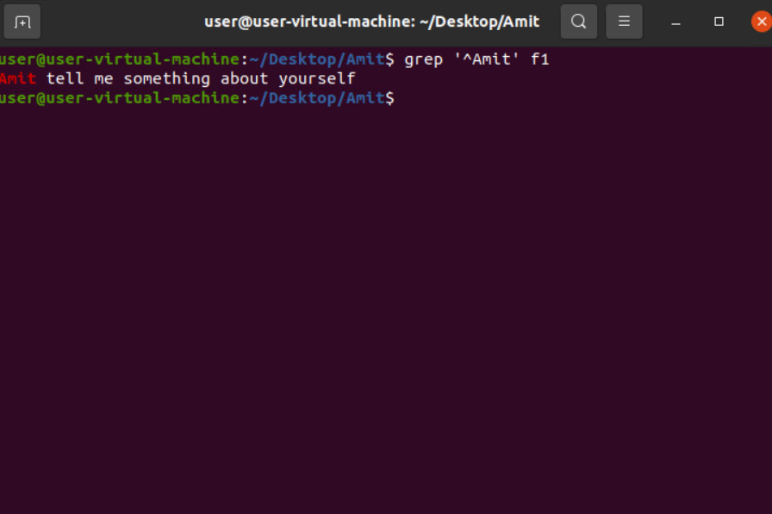

**15. grep ‘Amit$’ f1**

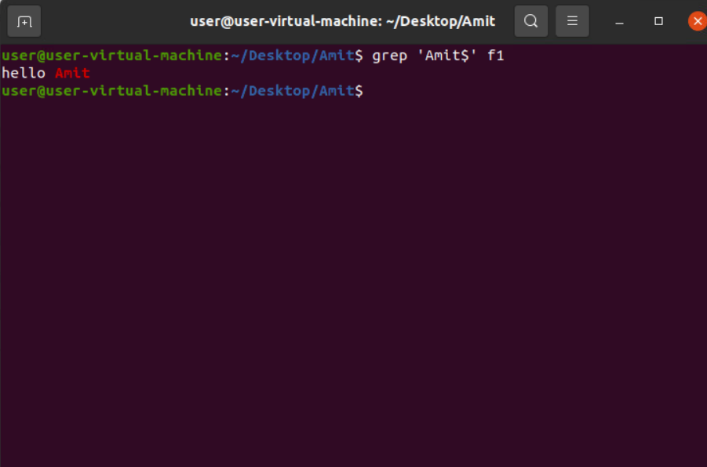

**16. grep -w -i ‘^Amit’ f1**

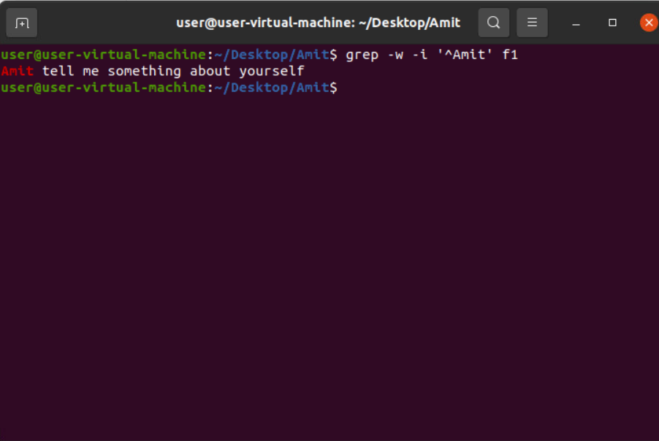

**17. grep -w -i ‘Amit$’ f1**

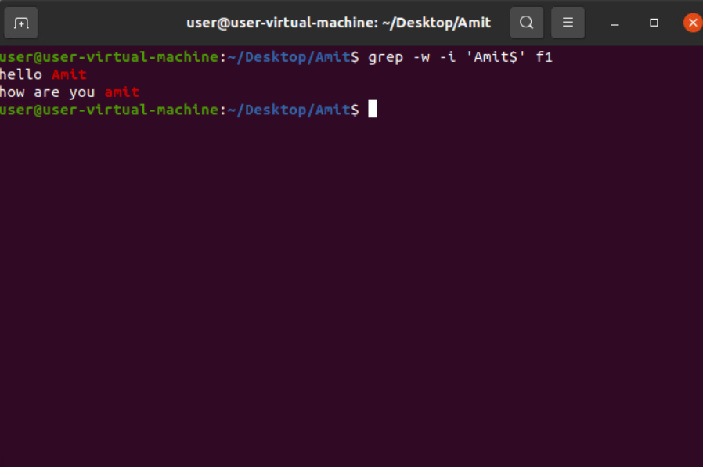

**18. grep -i -A2 ‘Amit’ f1**

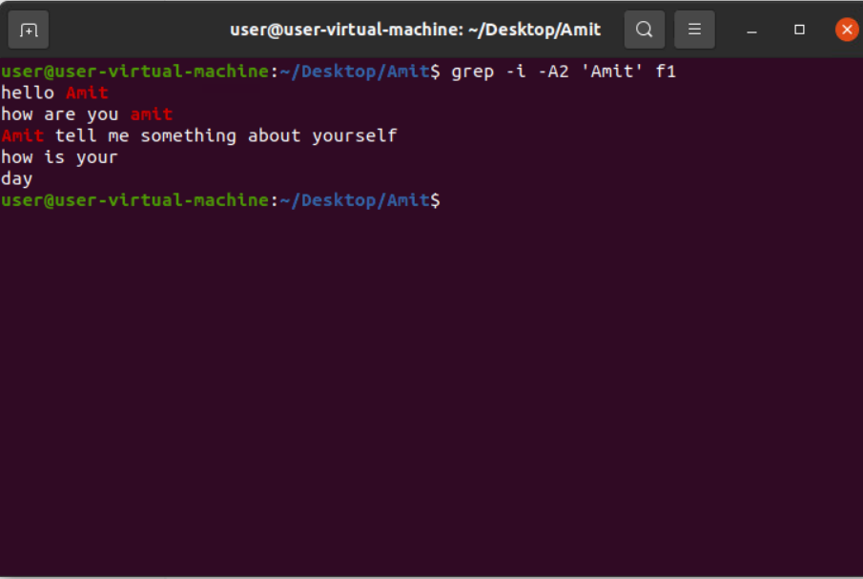

**19. grep -i -B3 ‘Amit’ f1**

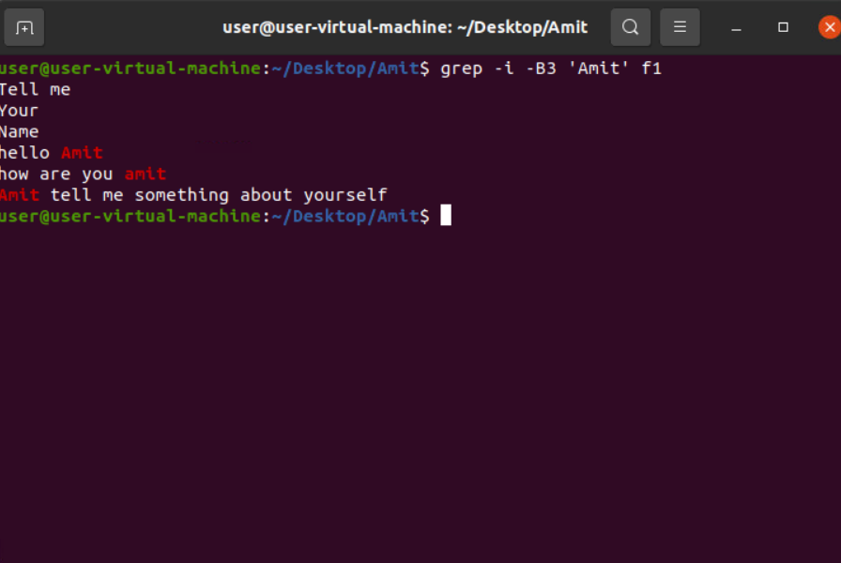

**20. grep -i -C2 ‘Amit’ f1**

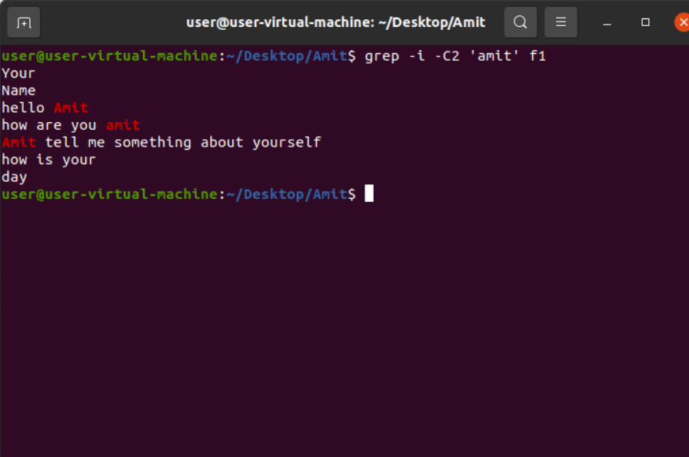

**21. grep ‘amit’ f1 f2**

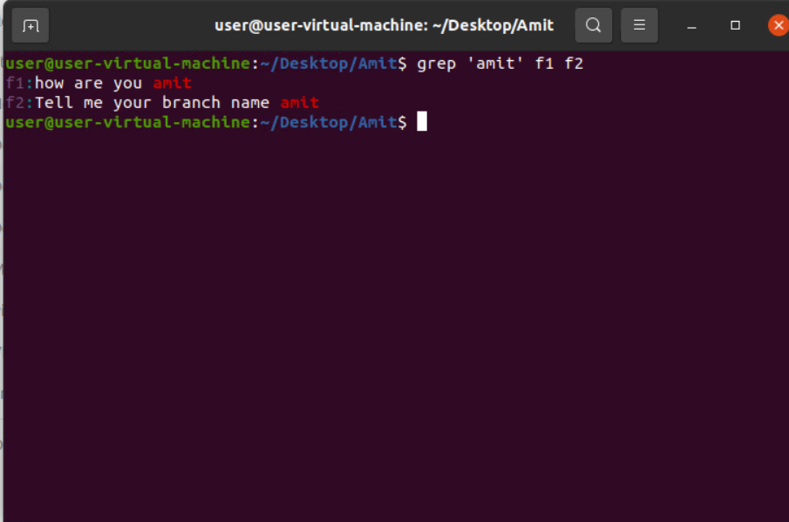

**22. cat f1 | tr ‘[a-z]’ ‘[A-Z]’**

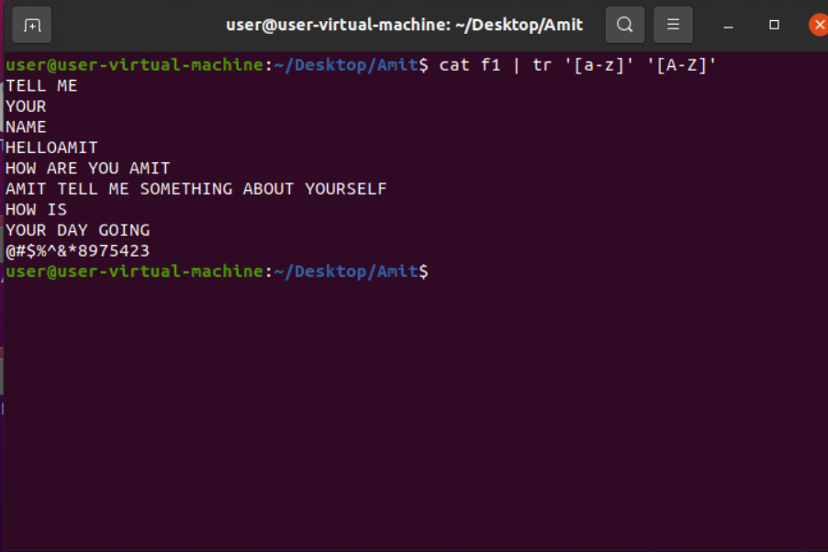

**23. cat f1 | tr ‘[:upper:]’ ‘[:lower:]’**

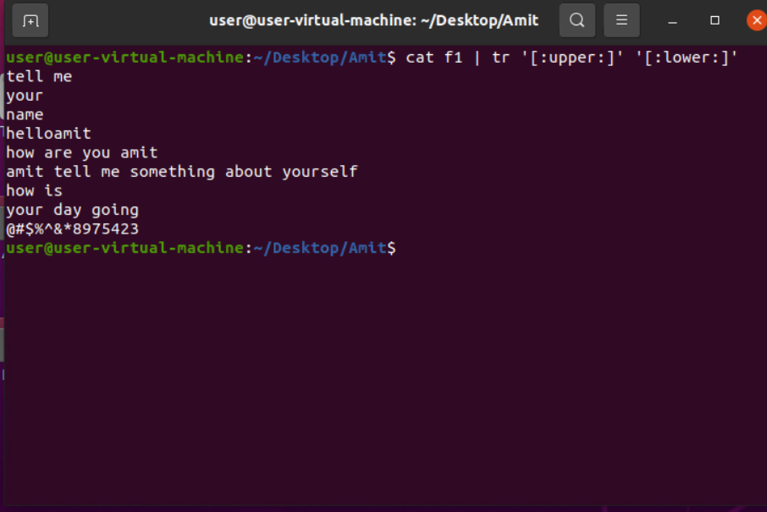

**24. echo “hello world” | tr ‘[:space:]’ ‘\t’**

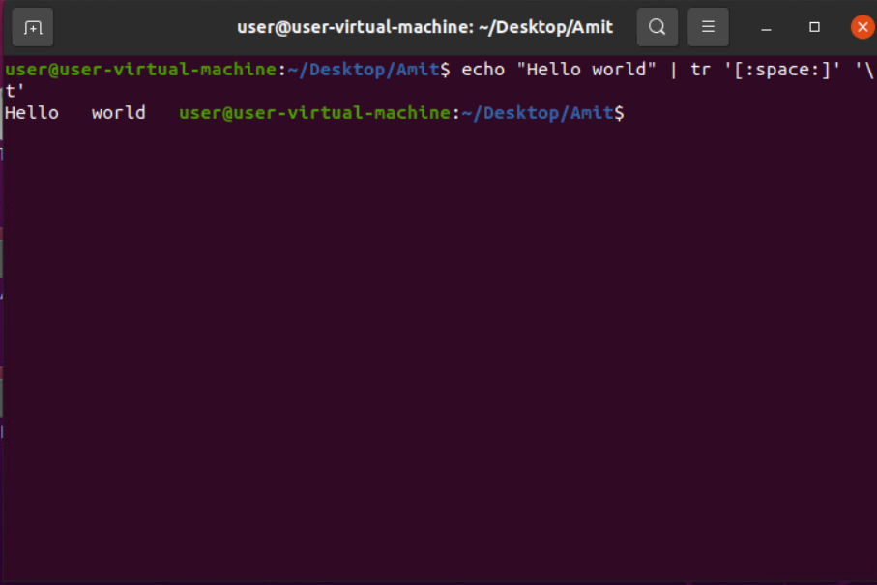

**25. echo “hello world” | tr -s ‘[:space:]’**

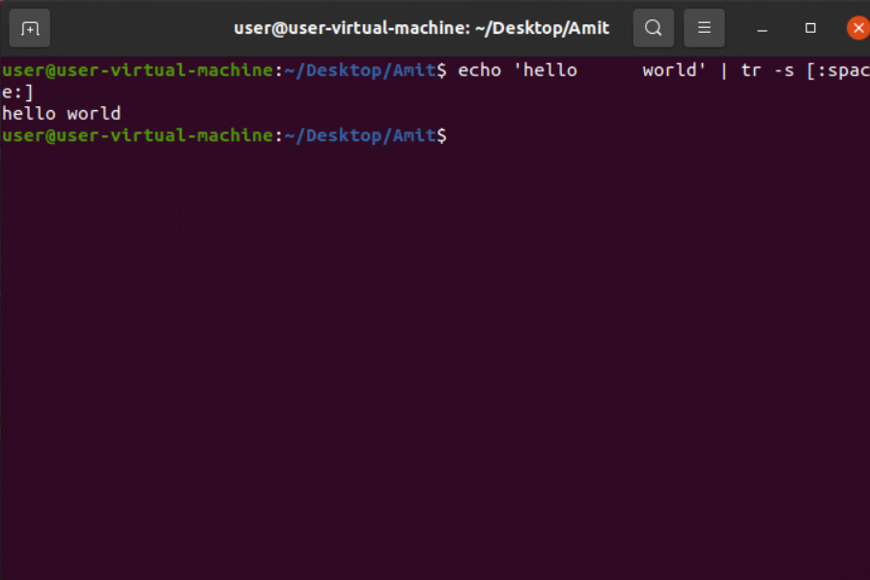

**26. cat f1 | tr ‘()’ ‘[]’**

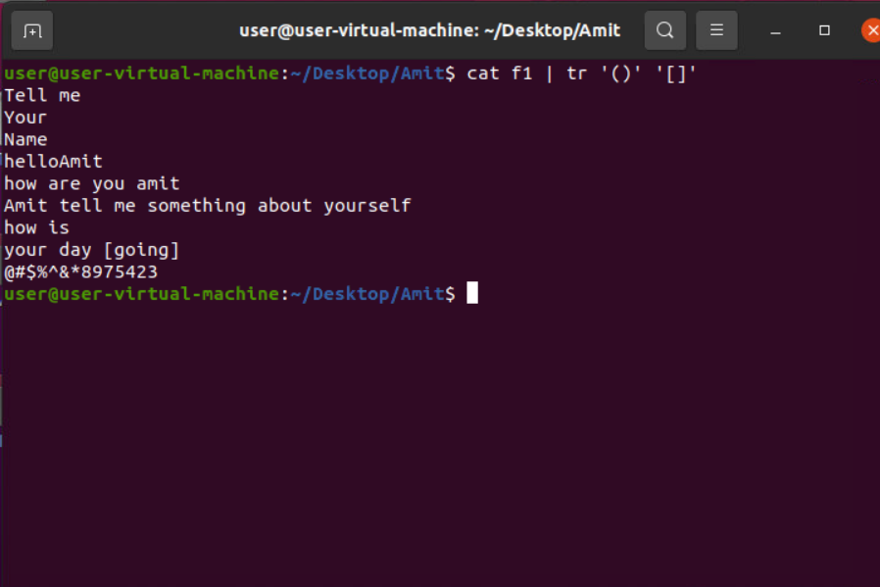

**27. cat f1 | tr -d ‘Amit’**

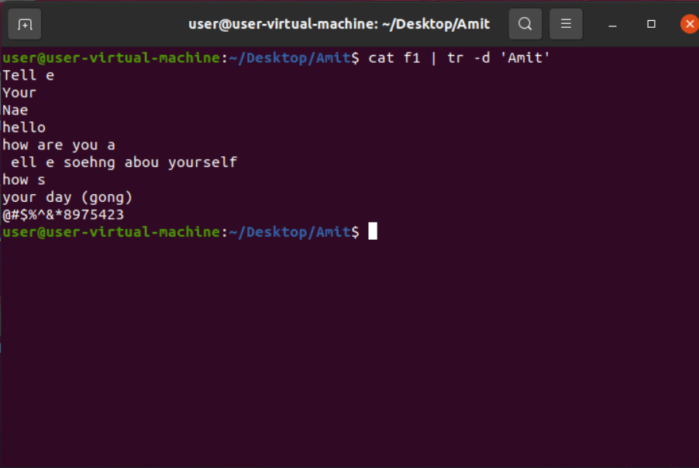

**28. cat f1 | tr -d [:digit:]**

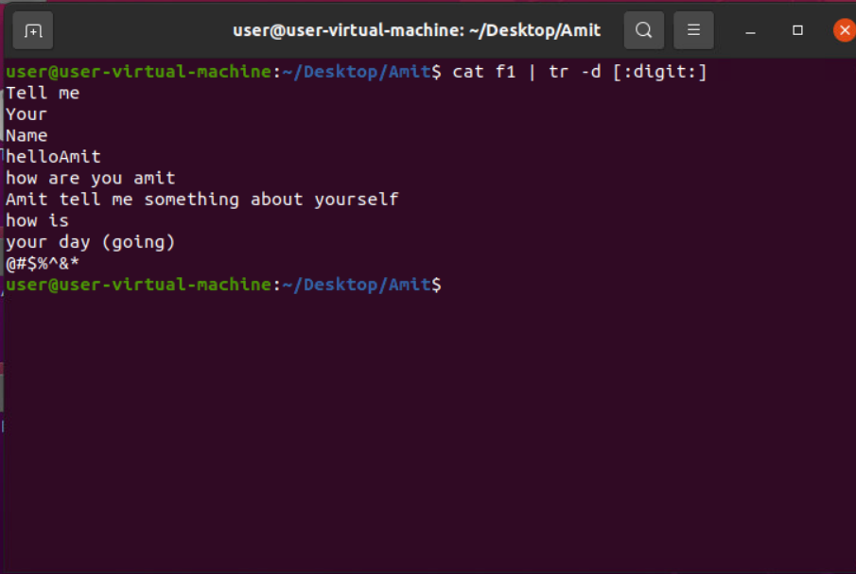

**29. cat f1 | tr -d [a-z] | tr -d [A-Z]**

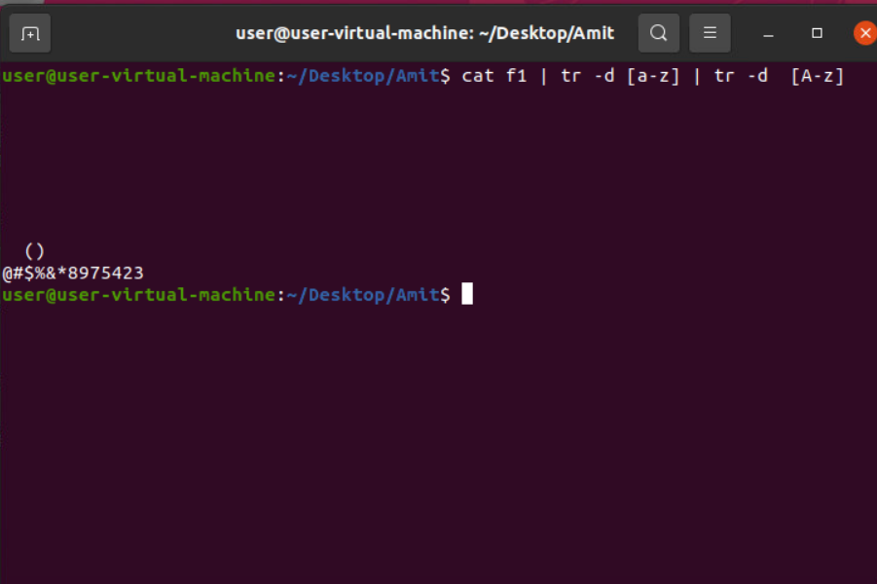

**30. cat f1 | tr -d -c [:digit:]**

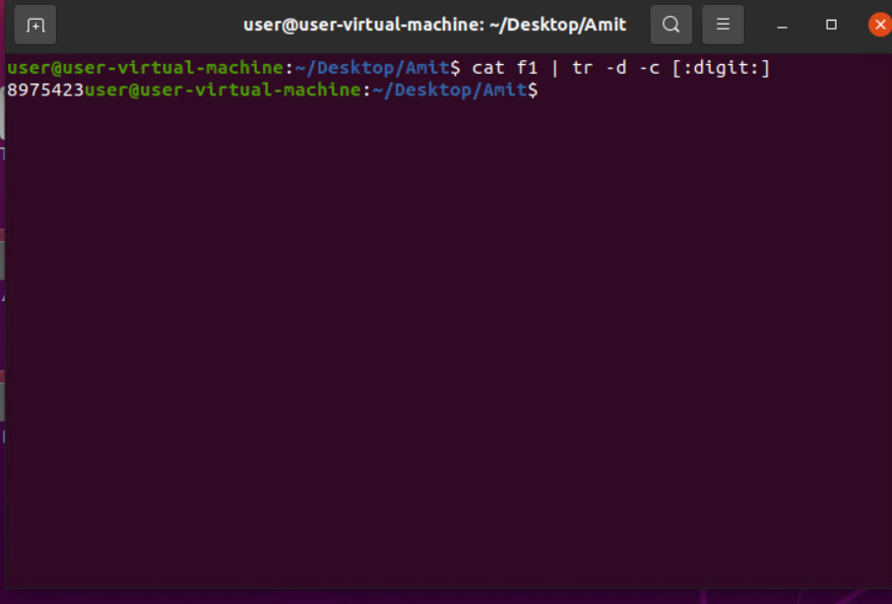

**31. grep -i ‘Amit’ f1 | tr [:lower:] [:upper:]**

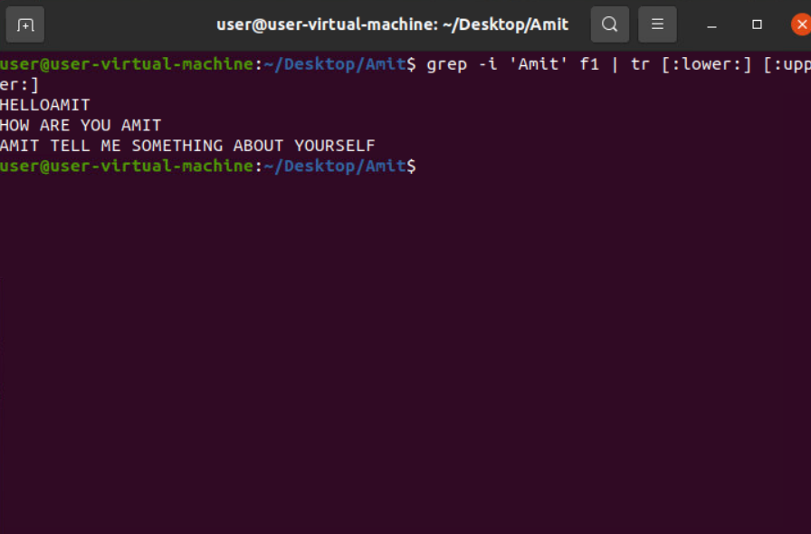

**32. more f4**

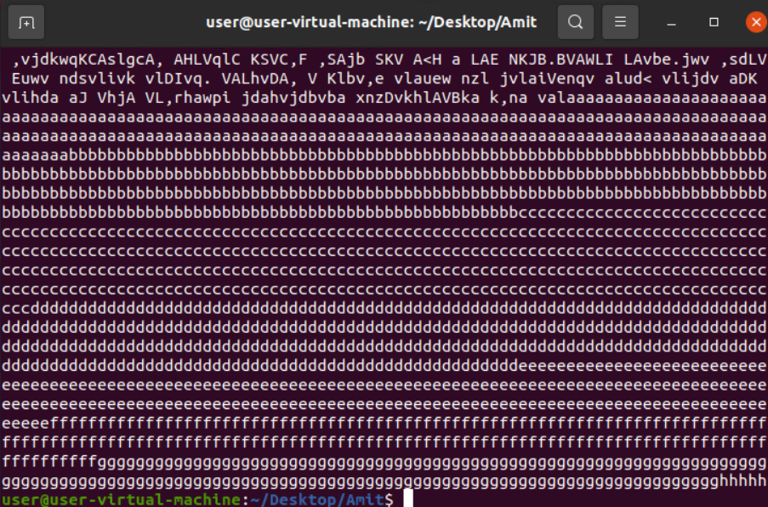

**33. more -d f4**

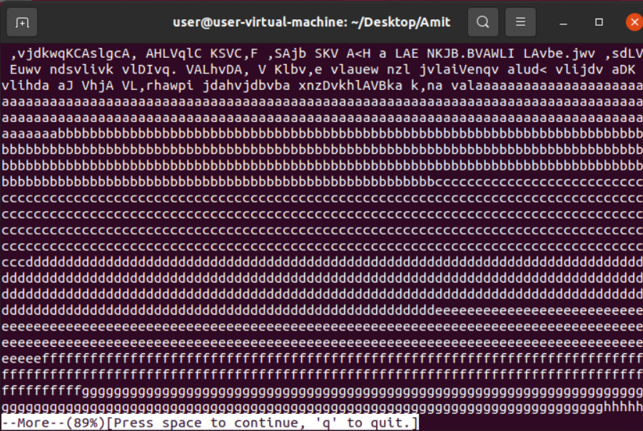

**34. more -f f4**

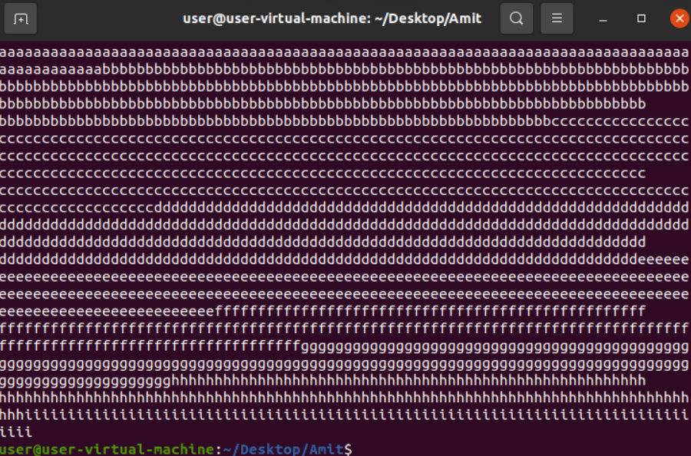

**35. less f4**

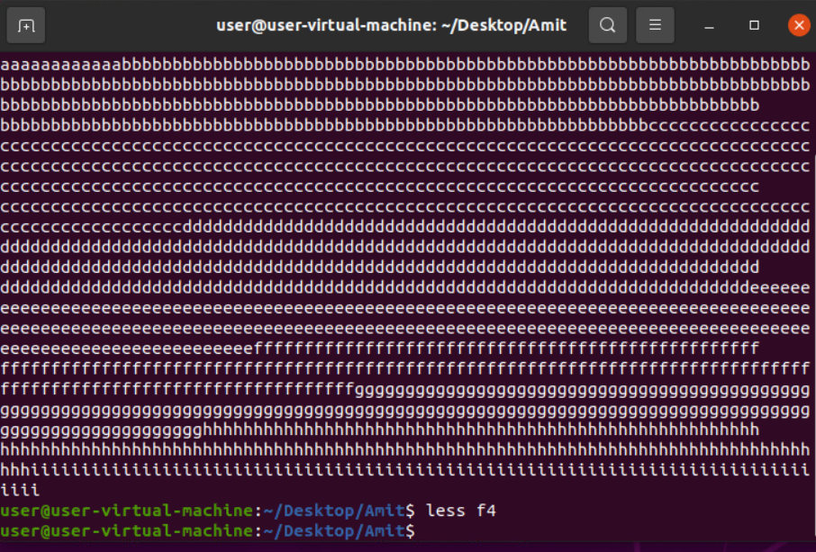

**36. head f2**

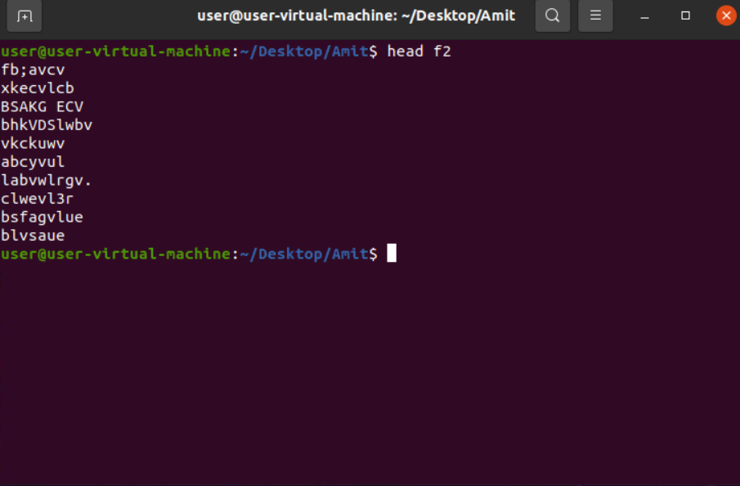

**37. head -n5 f2**

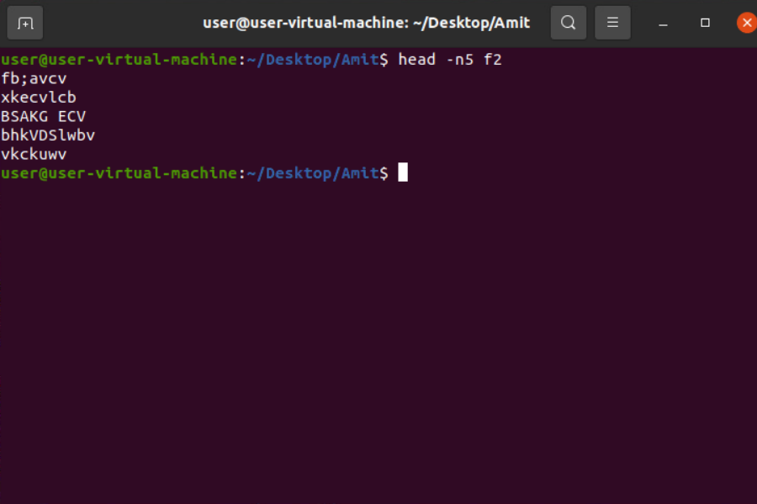

**38. head -c5 f2**

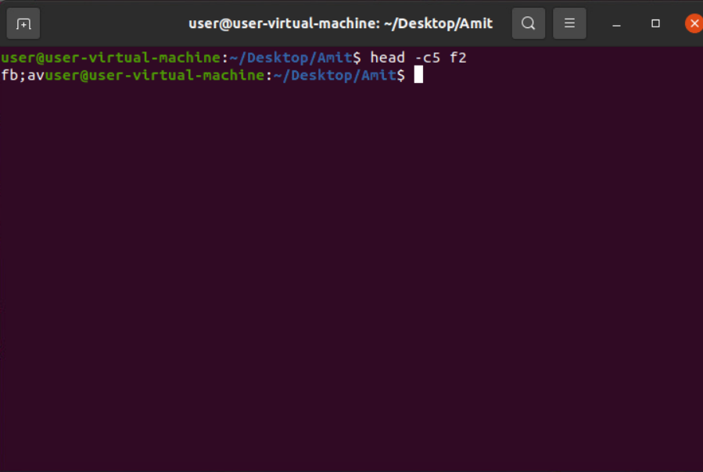

**39. head -v f2**

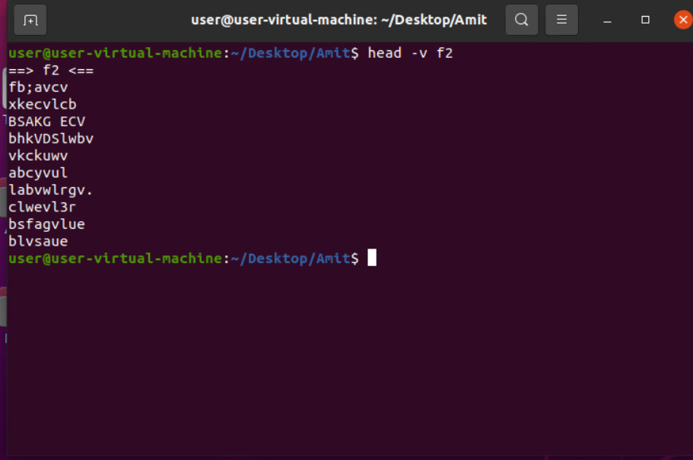

**40. head f2 f3**

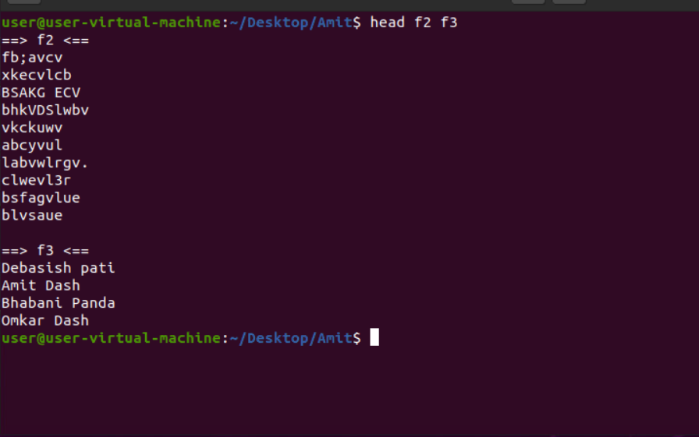

**41. tail f2**

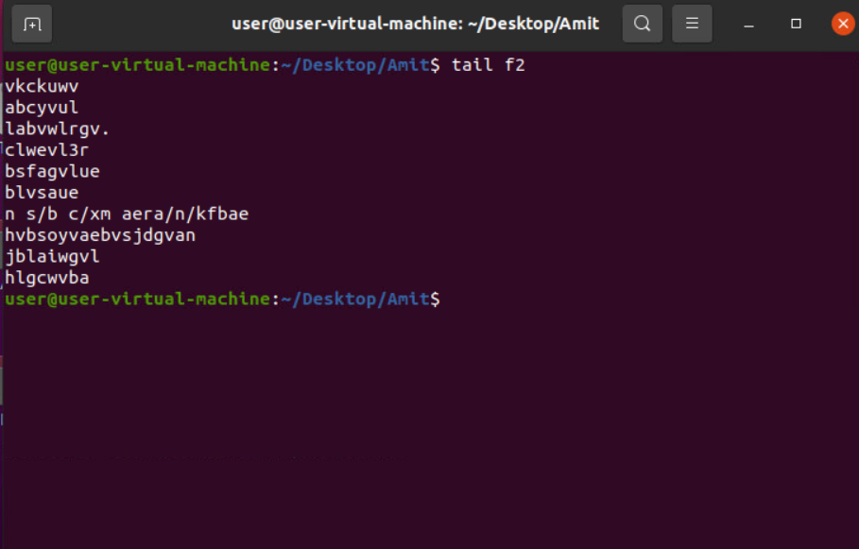

**42. tail -n2 f2**

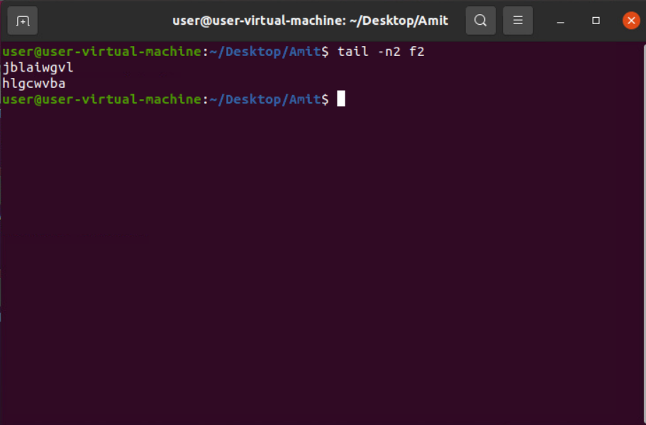

**43. tail -n5 f2 | tail -n2**

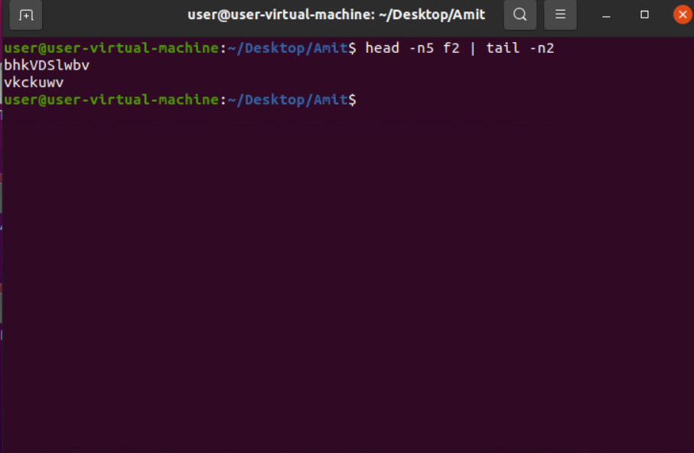

**44. head -n2 f2 && head -n3 f2**

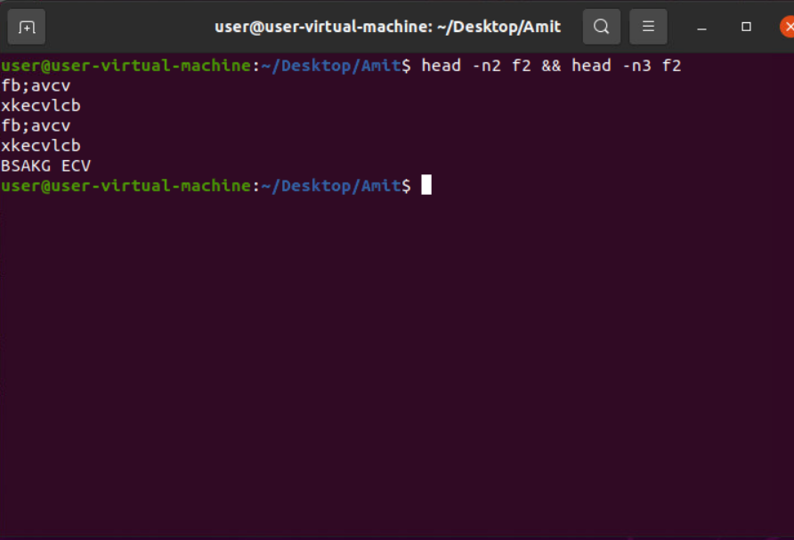

**45. tac f2 | tail -n5**

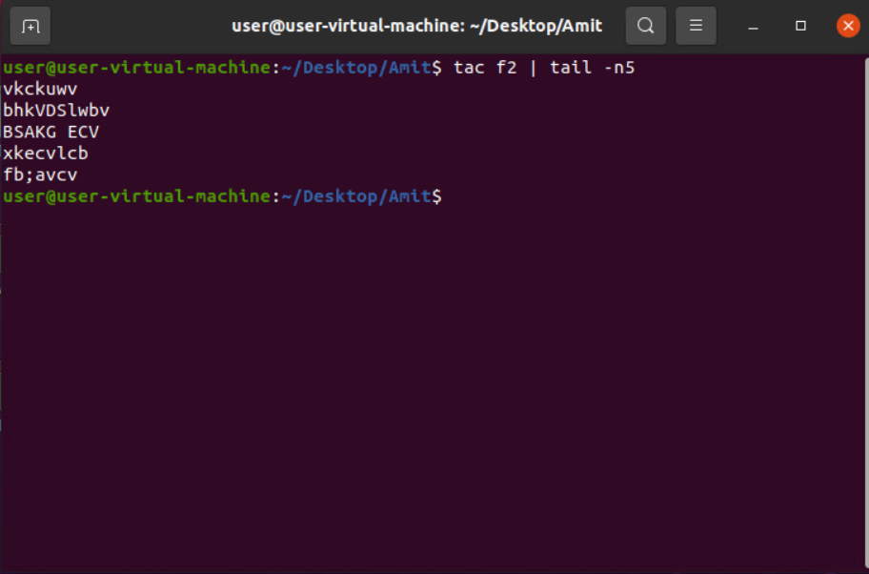

**46. chmod 777 f4**

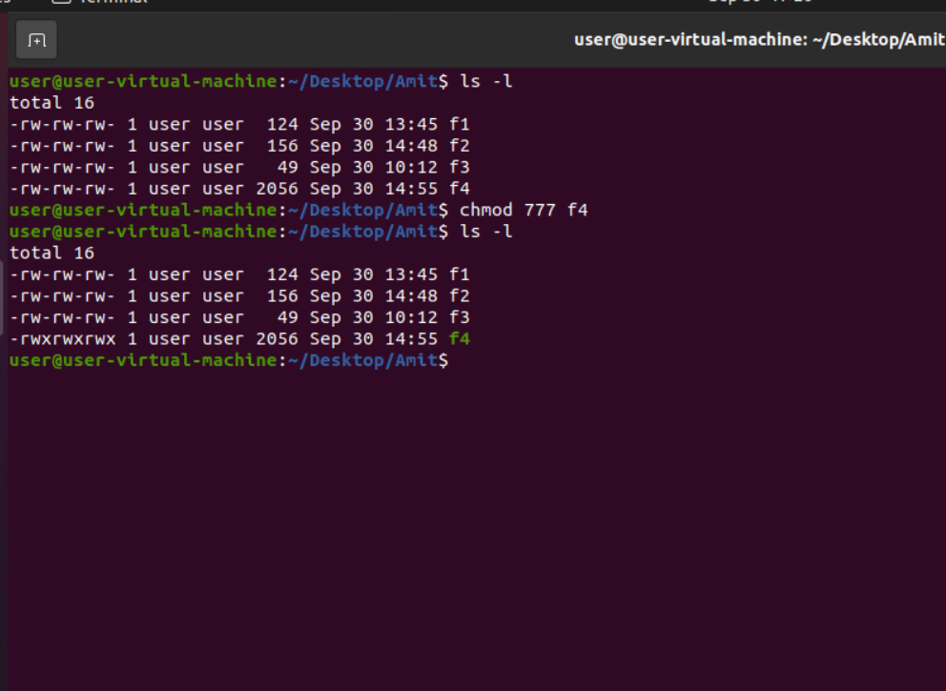

**47.chmod a=rw f4**

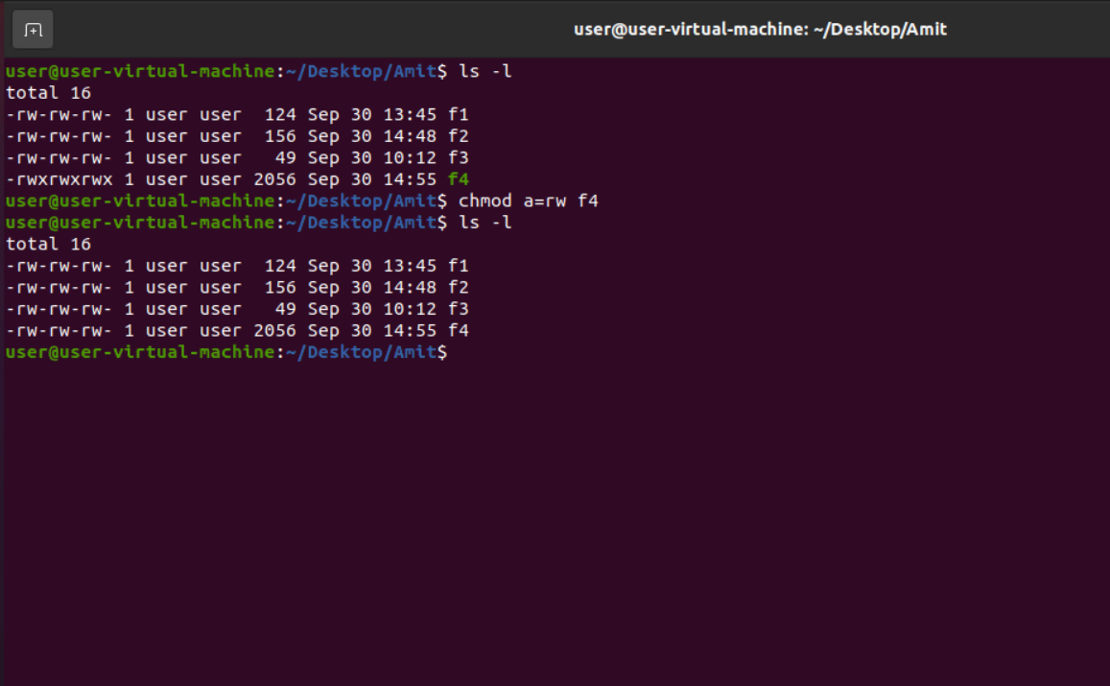

**48. chmod ugo-r+w+x f4**

